24.11.2021 KW:47

Protokoll

Kommunikationstechnik Praktikum

Leiter: Herr Maulhardt

protokollanten:

Müller Korinian

Praktikumseinheit: 8

Gruppe: B

thema: Obstsalat unter HTML

1.Aufgaben 2

1.1 Aufgabe 2

1.2 struktur 2

2. Lösungen 3

2.1 Template subseiten 3

2.2 Hauptseite 4

2.3 BIld Hauptseite 5

3 Zusatz aufgabe 5

3.1 Hinweis 5

3.2 Bild 6

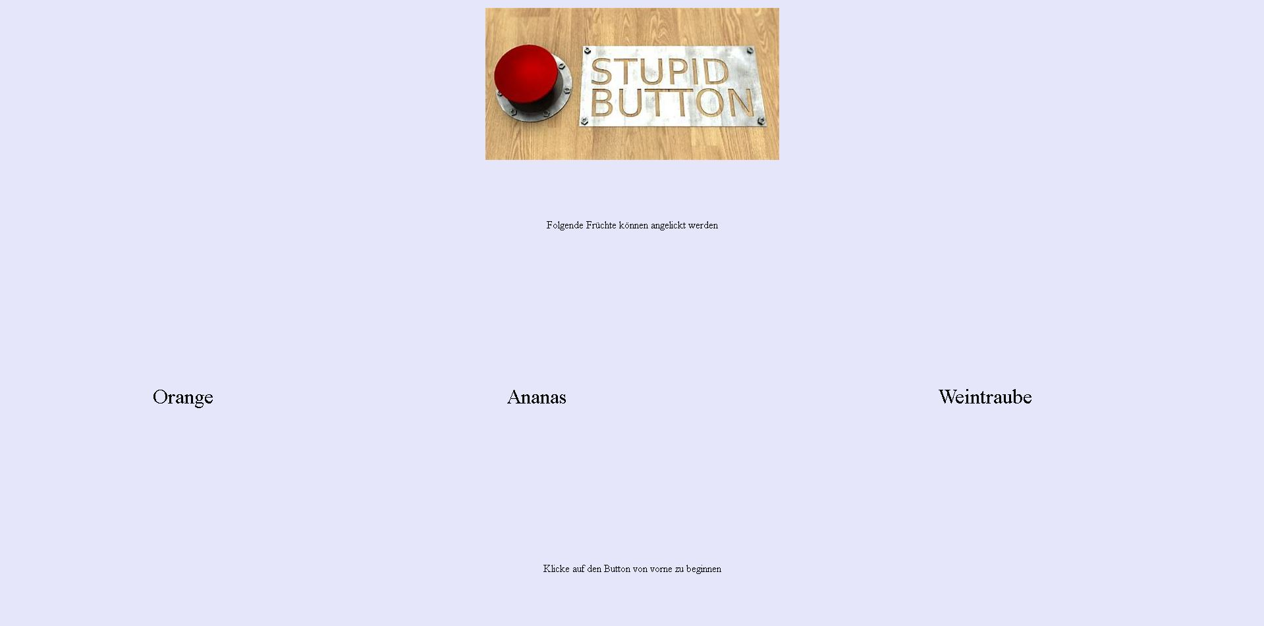 6

3 Script 6

3.1 Obstkorb.html 6

3.2 Orange.html 7

3.3 Ananas.html 8

3.4 Weintraube.html 9

3.5 Hinweis.html 10

# 1.Aufgaben

## 1.1 Aufgabe

1x Hauptseite „Obstkorb.html“

1xSubseite „Orange.html“

1xSubseite „Ananas.html“

1xSubseite „Weintraube.html“

## 1.2 struktur

Weintraube

Bild Ananase

Die Weintraube

Definition

(als Blocksatz

Zurück zum Obstkorb

Ananas Orange

Bild Orange

Bild Obstkorb

Der Obstkorb

Orange

Ananas

Weintraube

Die Orange

Definition

(als Blocksatz)

Zurück zum Obstkorb

Ananas Weintraube

Die Ananas

Definition

(als Blocksatz

Zurück zum Obstkorb

Orange Weintraube

Links

Bild des Obstkorbs soll als eine Ma fungieren

* Orange = Circle
* Ananas = rect
* Weintraube = poly

# 2. Lösungen

## 2.1 Template subseiten

<html>

<head><title>Frucht 1 </title></head>

<body>

<table width="80%" height="90%" align="center">

<tr> <th colspan="2"> Die Frucht 1 . . . </th></tr>

<tr align="center" height="25%">

<td>

Definition . . .

</td>

<td>

Bild: Frucht 1

</td>

</tr>

<tr align="center"><td colspan="2"> <a href="Obstkorb.html">Zurück zum Obstkorb</a> </td><tr>

<tr align="center"> <td colspan="2"> <hr> </td> </tr>

<tr align="center">

<td>

<a href="Frucht 2.html">Frucht 2</a>

</td>

<td>

<a href="Frucht 3.html">Frucht 3</a>

</td>

</tr>

</table>

</body>

</html>

## 2.2 Hauptseite

<html>

<head>

<title>Obstkorb</title>

</head>

<body bgcolor="#FAFAD2">

<table width="80%" height="80%" align="center">

<caption><font size="+3"> der Obstkorb </font></caption>

<tr>

<td> <a href="Orange.html"> <font size="+3">Orange </font> </a></td>

<td rowspan="3" width=60%>

<img src="pic/obstkorb.jpg" usemap="#clickmap">

<map name="clickmap">

<area shape="circle" coords="405, 257, 48" href="Orange.html" alt="Orange">

<area shape="rect" coords="80, 25, 270, 250" href="Ananas.html" alt="Ananas">

<area shape="poly" coords="352, 269, 400, 350, 551, 250, 648, 275,608,484,544,484,531,364,217,354" href="Weintraube.html" alt="Weintraube">

<area shape="rect" coords="0,0, 800, 533" href="Hinweis.html" alt="Hinweis">

</map>

</td>

</tr>

<tr>

<td><a href="Ananas.html"> <font size="+3">Ananas </font> </a> </td>

</tr>

<tr>

<td><a href="Weintraube.html"> <font size="+3">Weintraube </font> </a> </td>

</tr>

</table>

</body>

</html>

## 2.3 BIld Hauptseite

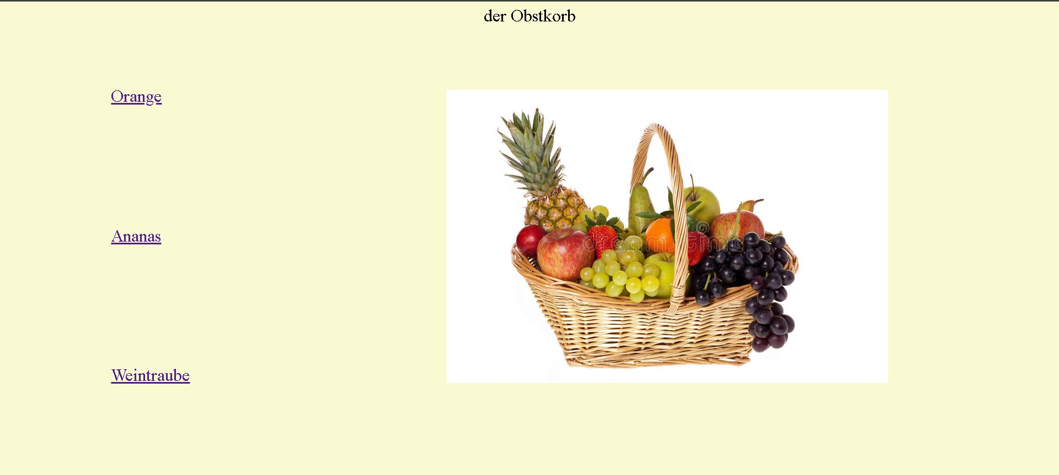

## 3 Zusatz aufgabe

Ein weitere Sub Seite hinzufügen, auf die man weiter geleitet wird sobald man etwas anderes als die Spezifizierten Früchte klickt.

## 3.1 Hinweis

Der Browser interpretiert die Area Maps nach dem FiFo Prinzip:

Das Erste Element, dass in der Area map definiert wird, wird auch zuerst als link Angezeigt.

## 3.2 Bild

## 

## 3 Script

### 3.1 Obstkorb.html

<html>

<head>

<title>Obstkorb</title>

</head>

<body bgcolor="#FAFAD2">

<table width="80%" height="80%" align="center">

<caption><font size="+3"> der Obstkorb </font></caption>

<tr>

<td> <a href="Orange.html"> <font size="+3">Orange </font> </a></td>

<td rowspan="3" width=60%>

<img src="pic/obstkorb.jpg" usemap="#clickmap">

<map name="clickmap">

<area shape="circle" coords="405, 257, 48" href="Orange.html" alt="Orange">

<area shape="rect" coords="80, 25, 270, 250" href="Ananas.html" alt="Ananas">

<area shape="poly" coords="352, 269, 400, 350, 551, 250, 648, 275,608,484,544,484,531,364,217,354" href="Weintraube.html" alt="Weintraube">

<area shape="rect" coords="0,0, 800, 533" href="Hinweis.html" alt="Hinweis">

</map>

</td>

</tr>

<tr>

<td><a href="Ananas.html"> <font size="+3">Ananas </font> </a> </td>

</tr>

<tr>

<td><a href="Weintraube.html"> <font size="+3">Weintraube </font> </a> </td>

</tr>

</table>

</body>

</html>

### 3.2 Orange.html

<html>

<head><title>Orange</title></head>

<body>

<table width="80%" height="90%" align="center" bgcolor="#FAFAD2">

<tr> <th colspan="2"> Die Orange . . . </th></tr>

<tr align="center" height="25%">

<td>

<blockquote>

eine Frucht mit in einzelne Segmente unterteiltem r&ouml;tlichem Fruchtfleisch, s&uuml;&szlig;em Geschmack und einer Schale, die au&szlig;en rotgelb und innen wei&szlig; ist

synonyme: Apfelsine

</blockquote>

</td>

<td>

<img src="pic/orange.jpg">

</td>

</tr>

<tr align="center"><td colspan="2"> <a href="Obstkorb.html">Zur&uuml;ck zum Obstkorb</a> </td><tr>

<tr align="center"> <td colspan="2"> <hr> </td> </tr>

<tr align="center">

<td>

<a href="Ananas.html">Ananas</a>

</td>

<td>

<a href="Weintraube.html">Weintraube</a>

</td>

</tr>

</table>

</body>

</html>

### 3.3 Ananas.html

<html>

<head><title>Ananas</title></head>

<body bgcolor="#FAFAD2">

<table width="80%" height="90%" align="center">

<tr> <th colspan="2"> Die Ananas . . . </th></tr>

<tr align="center" height="25%">

<td>

<blockquote>

eine tropische Frucht mit br&auml;unlicher, rauer, schuppenartiger Schale und gelbem, sehr s&uuml;&szlig;em Fruchtfleisch, das man frisch oder als ges&uuml;&szlig;te Konserve in St&uuml;cken oder Scheiben isst

</blockquote>

</td>

<td>

<img src="pic/ananas.jpg">

</td>

</tr>

<tr align="center"><td colspan="2"> <a href="Obstkorb.html">Zur&uuml;ck zum Obstkorb</a> </td><tr>

<tr align="center"> <td colspan="2"> <hr> </td> </tr>

<tr align="center">

<td>

<a href="Orange.html">Orange</a>

</td>

<td>

<a href="Weintraube.html">Weintraube</a>

</td>

</tr>

</table>

</body>

</html>

### 3.4 Weintraube.html

<html>

<head><title>Ananas</title></head>

<body bgcolor="#FAFAD2">

<table width="80%" height="90%" align="center">

<tr> <th colspan="2"> Die Ananas . . . </th></tr>

<tr align="center" height="25%">

<td>

<blockquote>

eine tropische Frucht mit br&auml;unlicher, rauer, schuppenartiger Schale und gelbem, sehr s&uuml;&szlig;em Fruchtfleisch, das man frisch oder als ges&uuml;&szlig;te Konserve in St&uuml;cken oder Scheiben isst

</blockquote>

</td>

<td>

<img src="pic/ananas.jpg">

</td>

</tr>

<tr align="center"><td colspan="2"> <a href="Obstkorb.html">Zur&uuml;ck zum Obstkorb</a> </td><tr>

<tr align="center"> <td colspan="2"> <hr> </td> </tr>

<tr align="center">

<td>

<a href="Orange.html">Orange</a>

</td>

<td>

<a href="Weintraube.html">Weintraube</a>

</td>

</tr>

</table>

</body>

</html>

### 3.5 Hinweis.html

<html>

<head>

<title>Hinweis</title>

</head>

<body bgcolor="#E6E6FA">

<table align="center" width="100%" height="100%" cellpadding="1%">

<tr align="center" valign="center">

<th colspan="3" height="25%">

<img src="pic/stupid.jpg" usemap="#red_button">

<map name="red_button">

<area shape="circle" coords="60, 100 , 40" href="Obstkorb.html" alt="Zum Beginn">

</map>

</th>

</tr>

<tr align="center" valign="center">

<td colspan="3">

Folgende Fr&uuml;chte k&ouml;nnen angelickt werden

</td>

</tr>

<tr align="center" valign="center">

<td> <font size="+3"> Orange</font> </td>

<td> <font size="+3"> Ananas</font> </td>

<td> <font size="+3"> Weintraube</font> </td>

</tr>

<tr align="center" valign="center">

<td colspan="3">

Klicke auf den Button von vorne zu beginnen

</td>

</tr>

</table>

</body>

</html>